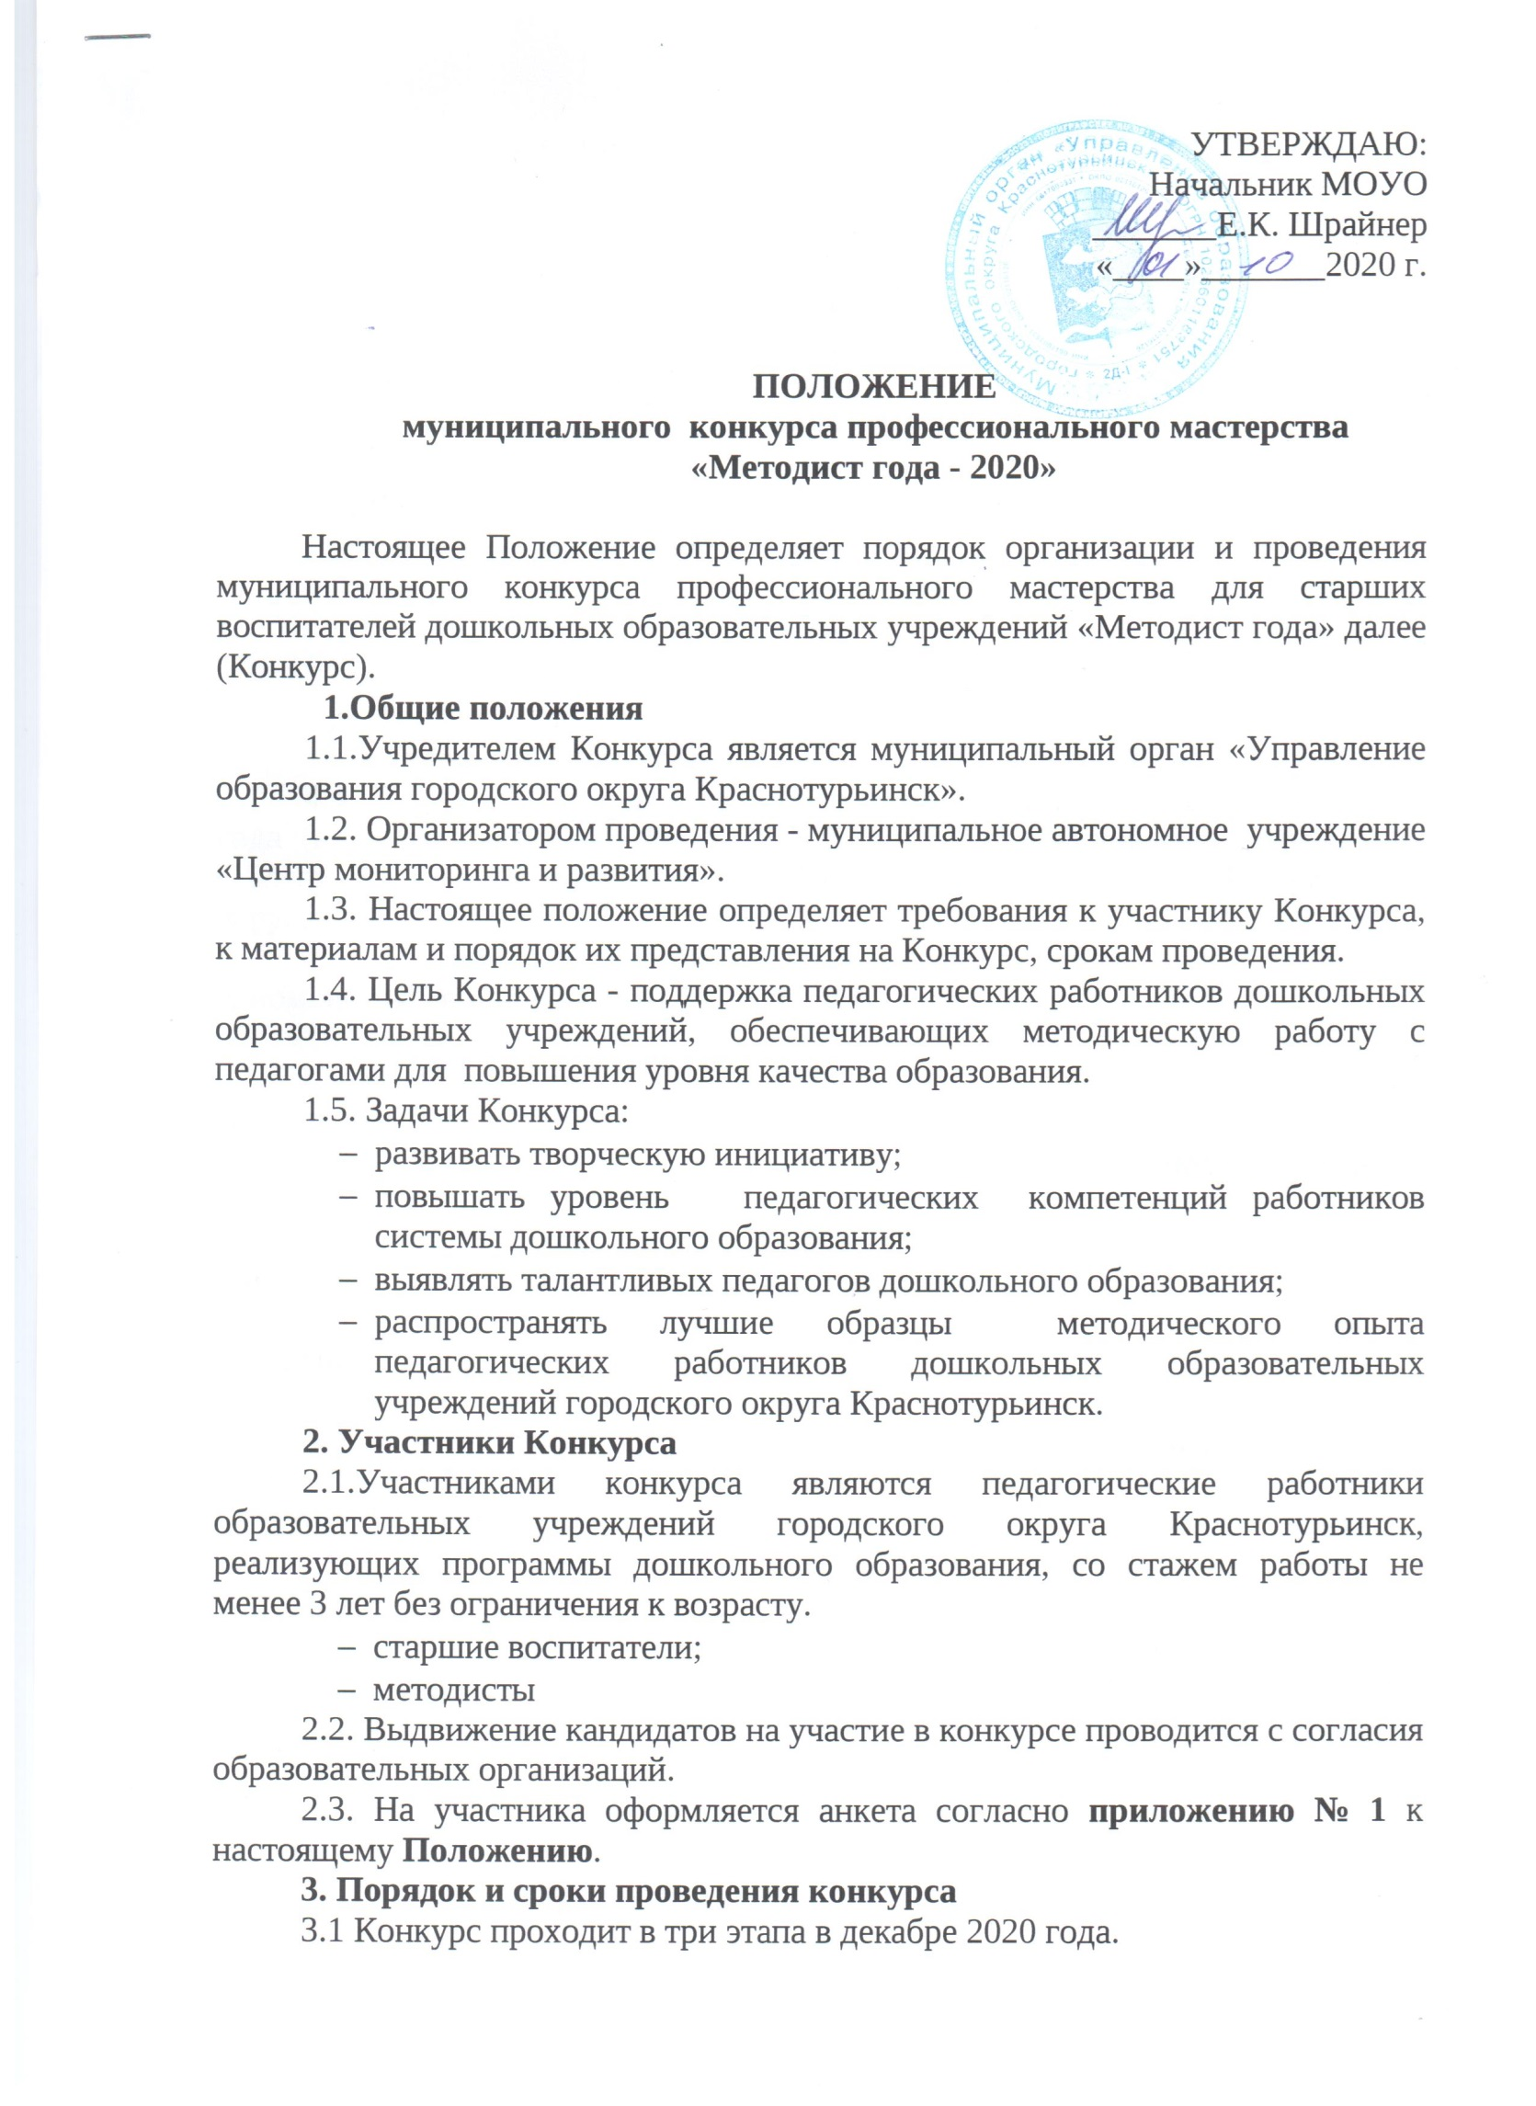

По результатам трех этапов, путем суммирования баллов, участник, набравший наибольшее количество баллов в общем рейтинге, становится победителем, два других участника, следующие в рейтинге за победителем, становятся призерами, все остальные – участниками.

**4. Организационный комитет и жюри Конкурса**

4.1. Подготовку и проведение осуществляет МАУ «Центр РиМ», жюри конкурса утверждается приказом начальника управления образования.

4.2. В состав жюри всходят педагоги, имеющие педагогический опыт в образовании более 10 лет и категорию не ниже первой.

4.3. К полномочиям жюри относятся:

* регистрация участников конкурса;
* оценка выполнения участниками конкурса конкурсных заданий;
* определение суммарных баллов за выполнение участниками конкурса конкурсных заданий;
* формирование рейтинга участников конкурса по результатам проведения конкурса.

4.4. Документы участников конкурса принимаются **до 01 декабря 2020 года** (включительно), кабинет № 9 Муниципальное автономное учреждение «Центр Развития и мониторинга» образовательных учреждений городского округа Краснотурьинск.

4.5. Документы принимаются на бумажных и электронных носителях в одном экземпляре, сформированные в одну папку. Представленные на конкурс документы возврату не подлежат.

Документы, поступившие позже срока, установленного настоящим Положением, не принимаются к рассмотрению.

4.6. Основанием для регистрации участника конкурса является предоставление следующих документов:

1) анкета участника муниципального этапа конкурса по форме согласно **приложению № 1** к настоящему Положению;

2) презентационные материалы участника о результатах работы за последние 3 года.

**5. Конкурсные мероприятия и критерии оценки.**

5.1. Первое конкурсное мероприятие – презентация результатов работы за последние 3 года (презентация сдается вместе с анкетой до 01.12.20, защита презентационных материалов проходит очно по графику). Регламент защитного слова 15 минут.

Критериями оценки являются:

* Актуальность информации (максимальное количество баллов – 5);
* Информативность (максимальное количество баллов – 5);
* Практическая значимость материалов (максимальное количество баллов – 5);
* Логичность расположения материала (максимальное количество баллов – 5);
* Полнота раскрытия темы (максимальное количество баллов – 5);
* Оригинальность защиты презентационных материалов (максимальное количество баллов – 5);
* Оформление материала (максимальное количество баллов – 5);

Максимальное количество баллов по критерию – 35 баллов.

5.2. Второе конкурсное мероприятие – методический **мастер-класс с педагогами.** Тему, форму мастер-класса с педагогами участник конкурса определяет самостоятельно.

**«Мастер-класс»** с аудиторией взрослых, демонстрирующий конкретный методический приём, метод, технологию воспитания, обучения, развития и оздоровления, отражающий современные тенденции развития дошкольного образования.

Регламент: до 20 минут, включая 5 минут на вопросы членов жюри.

Оценка результатов **«Мастер-класса»** осуществляется по следующим критериям:

1. эффективность и результативность (умение анализировать результаты своей деятельности, наличие четкого алгоритма выступления, наличие оригинальных приемов актуализации, проблематизации, поиска и открытий, рефлексии, возможность применять другими педагогическими работниками) (от 0 до 10 баллов);
2. обоснованность (актуальность и научность содержания, способность к методическому и научному обобщению) (от 0 до 10 баллов);
3. глубина и оригинальность содержания (от 0 до 10 баллов )
4. методическая и практическая ценность для дошкольного образования (от 0 до 10 баллов)
5. общая культура и коммуникативные качества (от 0 до 10 баллов).

Максимальное количество баллов по итогам выполнения задания – 50 баллов.

5.3. Конкурсное задание **«Деловая игра»** (регламент до 60 минут)

Формат: методическая игра по актуальной проблеме, презентующая авторскую позицию каждого участника, его организаторские способности, административные умения.

Тема деловой игры не объявляется заранее, так как подготовка не требуется.

Оценка мероприятия осуществляется по следующим критериям:

1. знание и понимание современных тенденций развития системы дошкольного образования (от 0 до 10 баллов);
2. умение вести профессиональный диалог (удерживать тему, продолжать и развивать высказанную мысль) (от 0 до 10 баллов);
3. наличие собственной позиции и умение ее предъявлять (от 0 до 10 баллов);
4. содержательность, аргументированность и логичность высказываний в ходе обсуждения, умение обосновать заявленную позицию, четкий отбор информации для создания высказывания (от 0 до 10 баллов);
5. убедительность, грамматическая правильность речи, использование выразительных языковых средств (от 0 до 10 баллов);
6. коммуникативная культура (установка на специфическое, специализированное общение, ориентация на процесс непосредственной коммуникации) (от 0 до 10 баллов);
7. соблюдение норм профессиональной этики (умение корректно возражать другому участнику при несовпадении позиций (от 0 до 10 баллов);
8. умение организовать работу в команде, продуктивное обсуждение проблемы, презентацию итогов работы (от 0 до 10 баллов).

Максимальное количество баллов – 80 баллов.

5.4. По результатам трех заданий конкурса жюри выставляет баллы и составляет рейтинг участников

**6. Подведение итогов конкурса.**

6.1. По итогам проведения конкурса определяется победитель, призёры и участники конкурса.

**Приложение 1**

**Анкета участника**

|  |  |
| --- | --- |
| **Общие сведения** | |
| Место работы (наименование образовательного учреждения в соответствии с уставом) |  |
| Занимаемая должность |  |
| Общий трудовой и педагогический стаж (на момент заполнения анкеты) |  |
| Стаж в занимаемой должности |  |
| Квалификационная категория |  |
| Почетные звания и награды |  |
| Контактный телефон |  |
| Адрес личного сайта в Интернете |  |
| С какого времени работает в данном образовательном учреждении: |  |
| Дата повышения квалификации за последние 5 лет, по каким направлениям работы: |  |
| Образование (ОУ, год выпуска, квалификация) |  |
| Дополнительное профессиональное образование (ОУ, год выпуска, программа повышения квалификации) за последние 3 года. |  |
| Брошюры, публикации статьи за последние 5 лет |  |
| Тема самообразования |  |
| Профессиональное кредо |  |

________________ ____________________ / расшифровка подписи/

дата подпись

В соответствии со статьей 9 Федерального закона от 27.07.2006 г. № 152-ФЗ «О персональных данных» даю согласие на обработку моих персональных данных.

________________ ____________________ / расшифровка подписи/

дата подпись